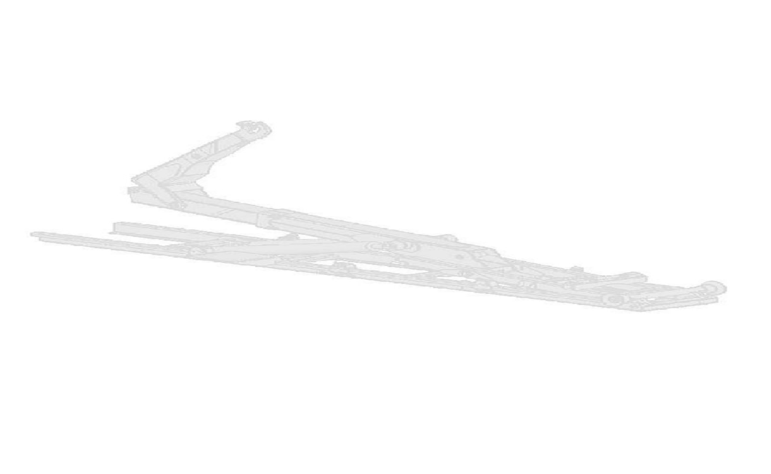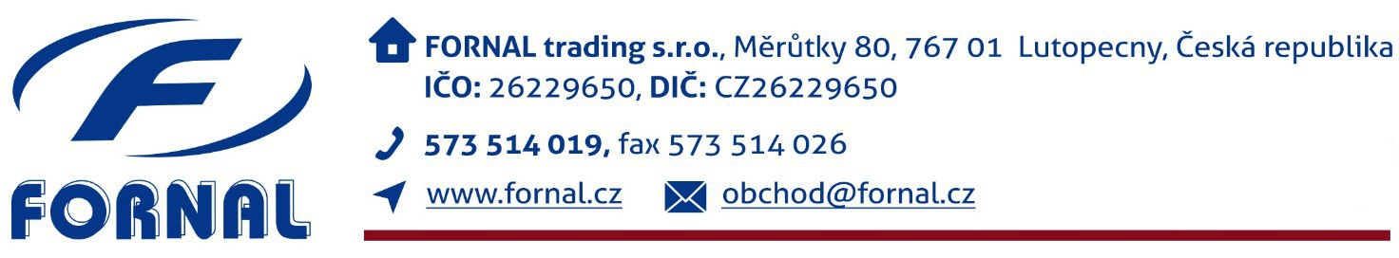

Recyklace odpadů a skládky a.s. Vážená paní Bryndová

Písecká 1279

386 01 Strakonice

V Měrůtkách dne 11.10.2023

## Cenová nabídka č. 231110/054/PF

Vážená paní ,

na základě našeho jednání Vám v příloze předkládám cenovou nabídku na dodání a montáž hákového nosiče kontejnerů s podvozkem SCANIA

Pokud budete mít jakýkoliv dotaz, neváhejte mne kontaktovat na tel. čísle 607 081 244 .

Těším se na další spolupráci S pozdravem

Petr Frank

1 / 4

***NKH 20T***

# Technické parametry:

* nosič je vyroben dle normy DIN 30722 a umožňuje překládání kontejneru na přívěs
* kapacita zdvihu 20 000 kg
* výška háku 1 570 mm
* doporučená délka kontejnerů 4 100 – 6 300 mm
* ovládání nosiče z kabiny řidiče
* hydraulické jištění kontejneru vnitřní včetně světelné signalizace odjištěného kontejneru
* 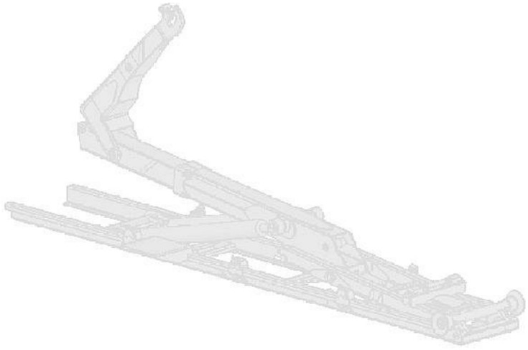hmotnost 2380 kg

# Konstrukce nosiče:

* nosič je samostatný konstrukční celek vhodný pro montáž na libovolný typ (značku) vozidla odpovídajících technických parametrů
* nakládací a sklápěcí rameno je osazeno výsuvným hákem
* styčná plocha háku s okem kontejneru je opatřena otěruvzdorným návarem
* hák je osazen automatickou gravitační pojistkou proti samovolnému vypadení kontejneru
* uložení kontejneru na rámu nosiče je osmi bodové, a to 4x konzola s otěruvzdorným skluzem a 4x kladka eliminující rozkmitání kontejneru při posuvu teleskopem dopředu či dozadu
* veškeré čepy jsou zušlechtěny
* vnitřní jištění kontejneru tvoří dva robustní segmenty v plovoucím uložení

# Hydraulický okruh včetně ovládání a elektroinstalace

* hydraulický rozvaděč
* okruhy všech hydraulických válců jsou osazeny řídícími ventily a zámky
* olejová nádrž s vestavěným filtrem na zpětné větvi, nádrž je osazena uzavíracím kulovým ventilem
* elektro-pneumatické ovládání z kabiny řidiče otočnými ovladači na panelu
* elektronické jištění mylné operace obsluhy v kabině řidiče
* světelná signalizace odjištěného kontejneru na panelu ovládání
* zvuková signalizace polohy podpěrného válce
* nouzové ovládání nosiče na levé straně vozidla
* elektro-pneumatický rozvaděč včetně svorkovnice je uložen v plastovém boxu

## veškerá kabeláž elektroinstalace včetně pozičních a koncových světel je uložena v elektroinstalačních plastových ochranných trubkách

***Lakování:***

* základní epoxidový nástřik v tloušťce min. 80 mikronů
* vrchní nástřik dvousložkovým polyuretanovým lakem v tloušťce min. 40 mikronů
* barevné provedení RAL 7021

# Cena:



## Kód Nástavba - výbava CZK

Podvozek SCANIA dle specifikace Základní provedení nosiče

Montáž na vozidlo Zápis nástavby

PC3 Pístové čerpadlo

BL4 Ocelové blatníky na dvě nápravy – žárově zinkované slza tl. 3 mm

Hliníkový žebřík jednoduchý, destistupňový, s pojistnými háky na zaháknutí za bočnici, uložení v držáku s gumou na styčných plochách na vozidle, zajištěný visacím zámkem

Držáky lopata , koště na blatníku s koštětem, lopatou

BZ1 Boční zábrany proti vklínění

DK2 Držák 2ks zakládacích klínů vč. montáže

SN2 Schránka na nářadí s montáží – délka 800 mm

PO1 Pracovní osvětlení 2 ks na kabině

PO2 Prac. osvětlení 2 ks u závěsu pro přívěs - zapojené na vyp. prac. osvět. na kabině

AS1 Akustická signalizace odjištěného kontejneru

RTA Reflexní sklopná tabulka ,,A“ 2 ks

AD3 ADR provedení elektroinstalace nástavby tř. AT včetně protokolu

HP2 Hasící přístroj 6 kg včetně schránky

HP2 Hasící přístroj 6 kg včetně schránky

PO1 Pracovní osvětlení 2 ks na boku vozu - pro ADR tř. AT- příprava od Scania

AD6 Pracovní osvětlení 2 ks na kabině - pro ADR tř. AT- příprava od Scania

AD8 Pracovní osvětlení 2 ks u závěsu pro přívěs - pro ADR tř. AT říprava od Scania

KSZ Koš na síť – žárově zinkovaný

OZS Ochrana zadních světel krytem - nehomologováno

CH1 Chladič hydraulického oleje včetně montáže Olejová nádrž za kabinou

MK3 Majáky LED-diodové na kabině 2 ks

VY2 Vývody hydraulického okruhu pro pohon aktivní nástavby + el zapojení KOBIT

VY5 Vývod odkapná větev

2 ks záblesková světla vedle závěsu

FK1 Fixace kontejneru s HNJ k nosiči – vozidlu 2 ks záblesková světla maska

|  |  |  |
| --- | --- | --- |
|  | **Cena celkem** | **4 617 550** |

# Garance kvality

* 24 měsíců komplet

−

# Všeobecné dodací podmínky

* ceny jsou stanoveny ve výrobním závodě v Měrůtkách
* cenová nabídka je platná 3 měsíce od data vystavení
* ceny jsou uvedeny bez DPH
* součástí dodávky je tato dokumentace:
  + doklad o shodě
  + záruční list
  + návod na obsluhu a údržbu
  + zaškolení obsluhy